

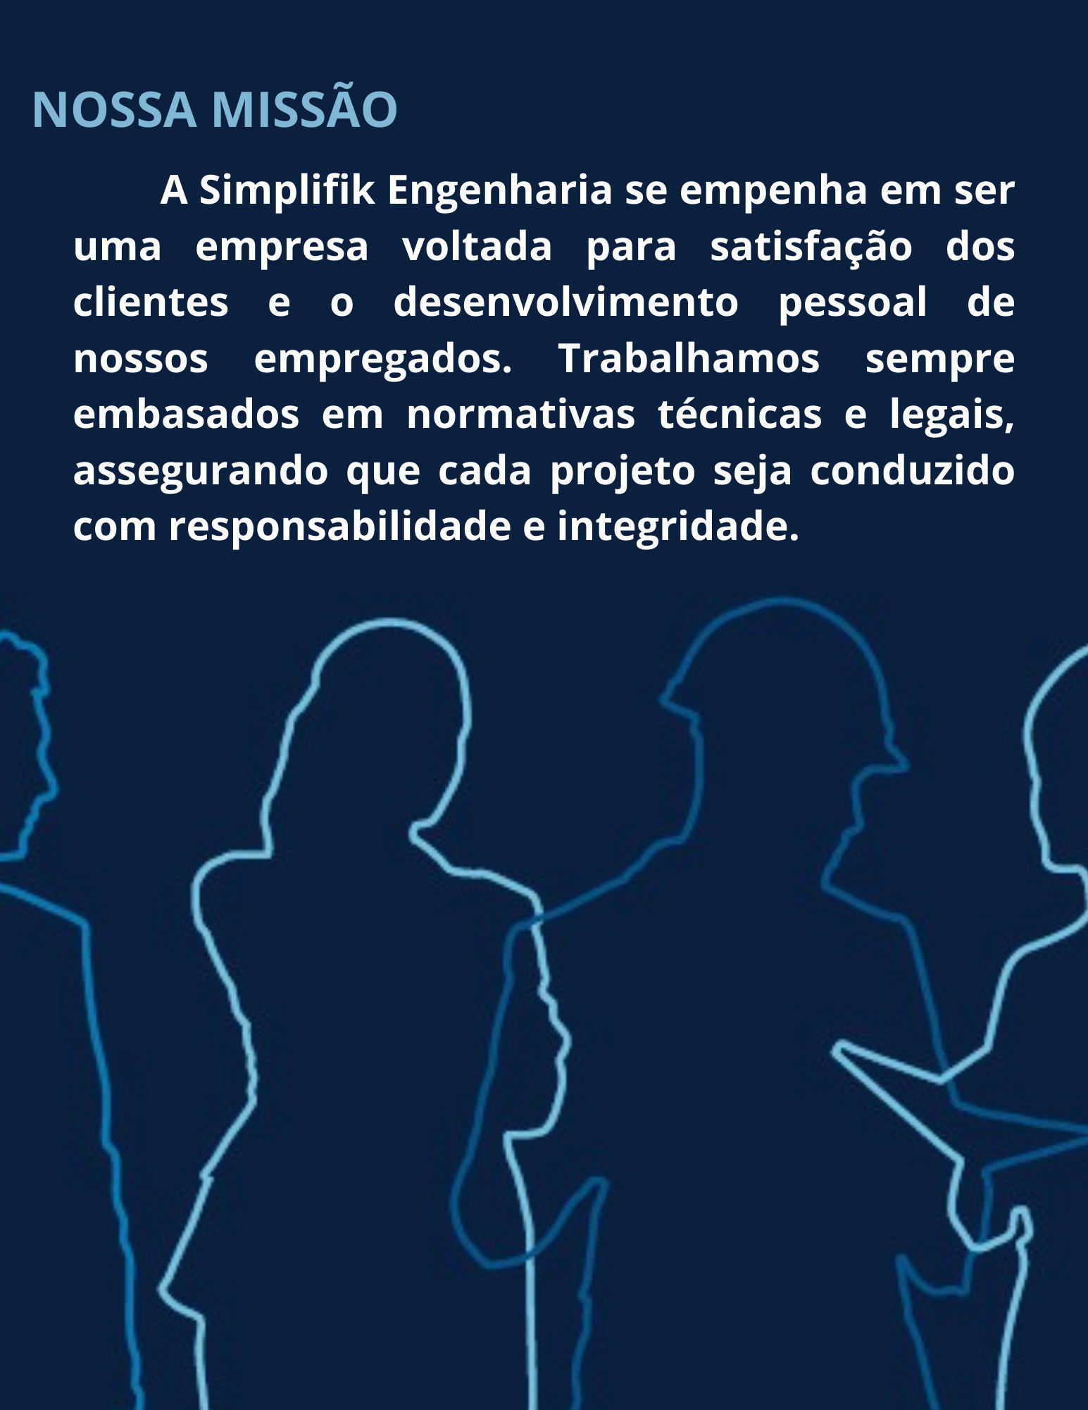

**Índice**

Mensagem de Luiz Gabriel ........................................................................................................... 4

Introdução .................................................................................................................................... 5

Nosso Código ................................................................................................................................ 6

Nossos Princípios básicos ............................................................................................................. 7

Antissuborno e Anticorrupção ...................................................................................................... 7

Antissuborno e Anticorrupção ...................................................................................................... 8

Prática de Comércio e Concorrência Justa .................................................................................... 9

Precisão no Arquivamento em Registro e transações ............................................................... 10

Comportamento Ético ................................................................................................................ 11

Uma Força de Trabalho Diversificada ......................................................................................... 11

Cidadania Social ......................................................................................................................... 11

Cidadania Social ......................................................................................................................... 12

Segurança e saúde ..................................................................................................................... 12

Proteger o Meio Ambiente ......................................................................................................... 13

Contribuições e Atividades Políticas ........................................................................................... 13

Confidencialidade ...................................................................................................................... 13

Confidencialidade ...................................................................................................................... 14

Falar em nome da Simplifik Engenharia .................................................................................... 14

Mídias Sociais ............................................................................................................................ 14

Conflito de Interesses ................................................................................................................ 15

Entretenimento e Presentes ...................................................................................................... 16

Viagens e Despesas .................................................................................................................... 16

Empréstimos a Empregados ...................................................................................................... 16

Proteger os Ativos da empresa .................................................................................................. 17

Recursos ..................................................................................................................................... 18

**Mensagem de Luiz Gabriel, presidente da empresa.**

Com mais de 10 anos atuando no mercado, o que nos diferencia da concorrência é a nossa postura ética e responsável. Acredito que o nosso sucesso contínuo depende das nossas ações e prezo para que todas as decisões que tomamos sejam embasadas em conceitos éticos e legais.

Neste sentido, o nosso **Código de Conduta Empresarial**, que foi aprovado e tem todo apoio do nosso Conselho Administrativo, é fundamental nesse aspecto. Ele é o guia para as responsabilidades legais e éticas que compartilhamos como membros da família Simplifik, e nos fornece a informação e os recursos de que precisamos para tomar decisões sensatas no trabalho.

A integridade é de responsabilidade de cada empregado em todos os locais. Eu conto com você para estar familiarizado com o nosso Código e com as políticas da empresa, para aplicá-los todos os dias no trabalho que você faz e para fazer perguntas se em algum momento tiver dúvidas sobre qual é a ação correta. Aqui você encontrará todos os detalhes necessários para representar bem a nossa empresa.



Lembre-se, o seu compromisso com o nosso Código de Conduta e os nossos Princípios Básicos ajuda os outros a saberem que, como uma empresa que opera em todo o território nacional, nós agimos eticamente, honestamente e com integridade. Obrigado por fazer a sua parte.

_____________________

**Diretor Executivo**

**Uma Introdução**

Nosso Código representa o nosso compromisso com a integridade e com sempre fazer a coisa certa. Ele está baseado nos três seguintes princípios fundamentais:

* cumprimento das leis.
* comportamento ético.
* compromisso com a qualidade e com o serviço.

**Nosso Código**

A **Simplifik Engenharia** se dedica a conduzir seus negócios segundo os mais altos padrões éticos. Nosso Código de Conduta Empresarial reflete estes padrões e fornece a cada um de nós as informações necessárias para nos esforçarmos para obter excelência em nossos serviços e relações.

O Código se aplica ao Conselho Administrativo, funcionários e empregados em toda atuação da empresa. Também exigimos que indivíduos, entidades, agentes ou qualquer um que aja em nosso nome cumpra as normas do nosso Código.

A sua responsabilidade como empregado ou que presta serviço em nosso nome é seguir o Código assim como todas as leis, regulamentos e normas cabíveis. Você também é responsável por denunciar comportamentos que violem nosso Código. Violações do nosso Código podem ter como consequência medidas disciplinares, até e inclusive a demissão.

**Se você está frente a uma situação difícil e não tem certeza de qual é a decisão correta a tomar, pergunte-se:**

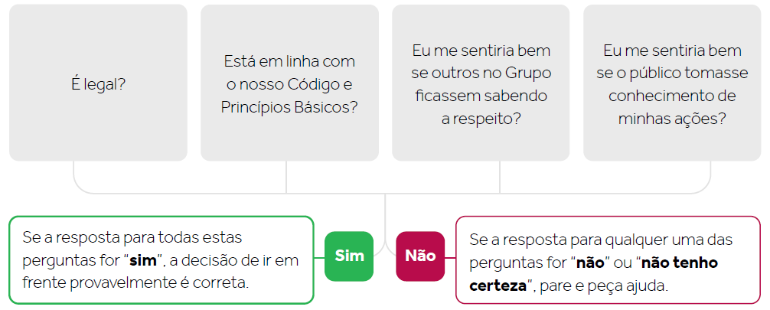

Apesar do Código abordar muitas situações que você poderá encontrar no trabalho, ele simplesmente não pode conter todas as situações específicas e todas as respostas às perguntas que possam surgir. Há pessoas e políticas para guiá-lo. Consulte o seu gerente, seu representante de RH, um membro relevante grupo a qualquer momento quando você não estiver seguro do melhor plano de ação a seguir ou se você achar que há um conflito entre a legislação local e o nosso Código.

Os gerentes têm responsabilidades adicionais não só de monitorar e aplicar nosso Código, mas também de liderar dando o exemplo e com integridade. Se você é um gerente, lembre-se de que “o tom, as maneiras de trabalhar e os comportamentos sempre têm de ser definidos de cima”. Seja um bom exemplo, ajude seus empregados a entender o Código e encoraje-os a pedir ajuda quando tiverem dúvidas ou preocupações.

Trabalhar com integridade é de responsabilidade de todos os empregados em todos os níveis na nossa empresa.

Ninguém tem autoridade para violar o Código ou para orientar outros a fazê-lo.

Se você se sentir pressionado a fazer algo que sabe que está errado, peça ajuda e aconselhamento imediatamente. Suas preocupações sempre serão levadas a sério e você sempre será nossa prioridade.

**Nossos Princípios Básicos**

Cumprimento das Leis

Entendemos que o sucesso de nossa empresa no futuro depende de entender as leis e regulamentos que se aplicam aos nossos negócios em todos os lugares onde operamos. Temos um padrão mínimo (e absoluto) de cumprimento das leis, mas esperamos que as pessoas mantenham padrões mais altos para si sempre que apropriado.

**Antissuborno e Anticorrupção**

Nossa empresa mantém uma política de tolerância zero em relação a atos de suborno e corrupção, não somente porque é nosso dever legal fazê-lo, mas porque esta atitude está na base do compromisso que fazemos de conduzir nossos negócios de maneira ética e honesta.

Como um empregado, você **não** pode:

* Oferecer, prometer ou dar, direta ou indiretamente, uma vantagem financeira ou de qualquer outro tipo que possa ser interpretada como suborno a outra pessoa ou organização para encorajá-los a dar vantagens comerciais ou favores para a empresa;
* Exercer, por nenhum meio, influência indevida sobre um funcionário;
* Concordar em receber, aceitar, obter ou pedir, direta ou indiretamente, uma vantagem financeira ou de qualquer outro tipo em troca de fornecer vantagens comerciais ou favores para outra pessoa ou organização (por exemplo, garantir contratos, ofertas de emprego, etc.);
* Oferecer um presente, consideração ou vantagem a alguém sabendo que será usado para facilitar uma infração de qualquer lei no seu país ou em qualquer outro lugar;
* Permitir que alguém que trabalhe em nome da Simplifik (inclusive consultores, fornecedores e outros terceiros) cometa qualquer um dos atos proibidos acima.

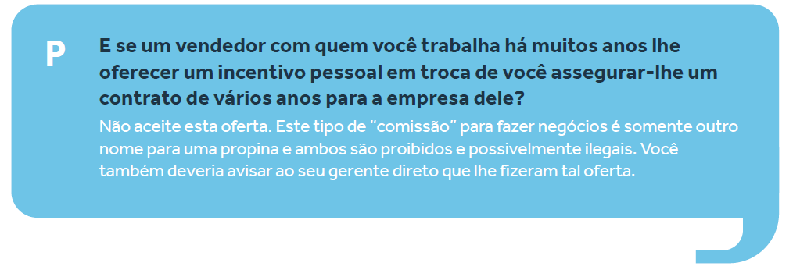

As leis antissuborno são especialmente severas quando se trata de oferecer suborno a funcionários públicos e violações podem causar penalidades severas a você e a empresa. Independente das práticas locais e das práticas de outras empresas, assegure-se de evitar até mesmo a aparência de algo impróprio. Lembre-se, “**O percebido é realidade**”.

Esta política não proíbe o oferecimento de hospitalidade razoável para objetivos de atividades legítimas, tais como construir relações com clientes. Todos os presentes dados devem ser apropriados em forma e preço. Presentes promocionais de valor baixo podem ser aceitos. Se você estiver inseguro a respeito de algum aspecto desta política, você deve entrar em contato com o seu representante de RH.

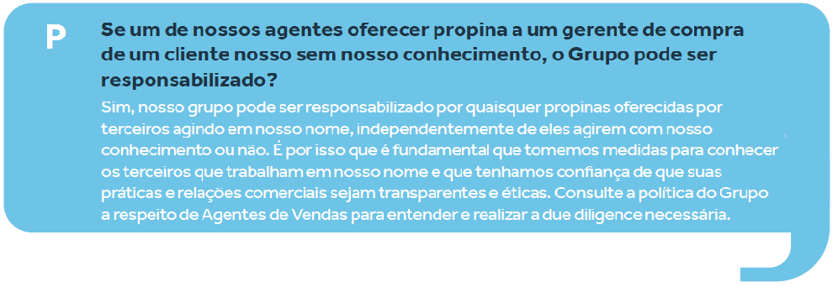

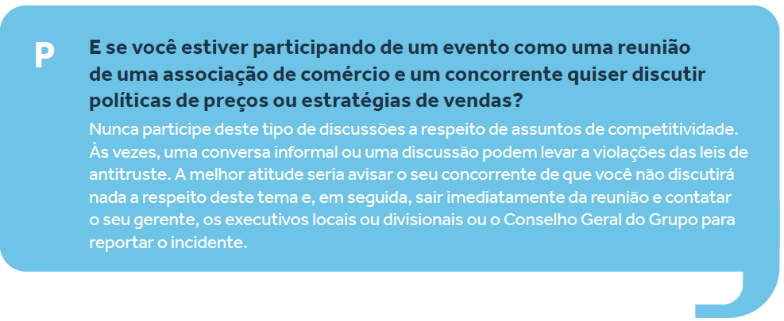

**Práticas de Comércio e Concorrência Justas**

É nossa política cumprir plenamente todos os aspectos das leis locais, nacionais e internacionais de concorrência e antitruste, sempre que procurarmos fazer negócios. Exigimos um mercado global aberto e leal (“uma igualdade de condições”) e reconhecemos que nossa vantagem competitiva é alcançada por fornecer serviços excelentes e nunca por práticas de negócios antiéticas ou ilegais.

Contamos com você para agir leal e honestamente com nossos clientes e para ser preciso em discussões de termos e condições de venda. Nunca se envolva em práticas de negócios enganosas ou desleais (incluindo o uso de propaganda falsa ou enganosa, faturas falsas, depreciação da concorrência ou espionagem industrial).

Trate seus parceiros de negócios de forma justa e honesta. Nunca aplique condições diferentes a transações equivalentes com outros parceiros de negócios, colocando-os em uma posição de desvantagem competitiva.

As leis antitruste e de concorrência são complexas e as violações destas leis são sérias. Sempre que tiver perguntas ou preocupações, procure o aconselhamento dos executivos da empresa.

Esteja atento e denuncie quaisquer suspeitas de comportamento anticompetitivo à gerência da empresa.

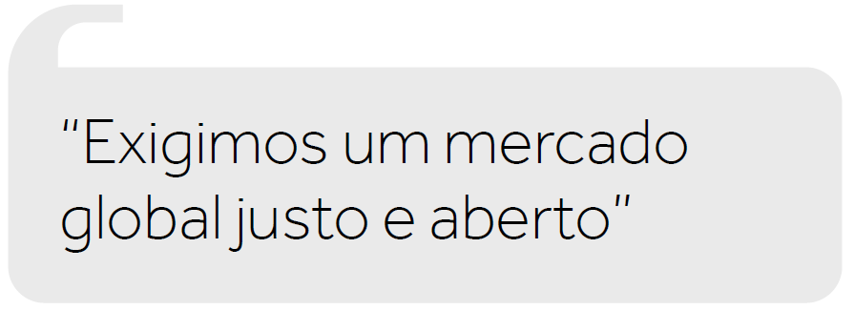

**Precisão no Arquivamento em Registro e transações**

Cada um de nós tem obrigação de ser correto e justo ao arquivar e manter os nossos livros de contabilidade e registros. Em toda transação, esteja você fazendo um relatório de gastos, preparando um relatório financeiro ou simplesmente preenchendo sua folha de horários, seja honesto. Respeite sempre as leis, siga as práticas de contabilidade padrão e o **Guia de Relatório Financeiro** da nossa empresa. Caso não tenha acesso a este documento, peça uma cópia para o seu gerente.

Além disso, siga os requisitos da política da empresa no que se relacionam a manter, armazenar e dispor de registros e documentos. Tome cuidado de nunca se desfazer de informações que serão (ou poderão ser) necessárias em uma ação legal sem a aprovação explícita da Gerência Geral da empresa. Se não tiver certeza de que uma informação possa ser necessária em uma ação legal, pergunte ao seu superior imediato ou a Gerência Geral da empresa.



**Nossos Princípios Básicos**

Comportamento Ético

Mantemos um padrão de comportamento pessoal que é fundamentalmente respeitoso e justo, onde a integridade e honestidade inflexíveis de cada um dos nossos empregados e prestadores de serviços são inquestionáveis.

**Uma Força de Trabalho Diversificada**

Nós celebramos a ampla variedade de capacidades, aptidões, origens, experiências e perspectivas representadas por cada um dos empregados da nossa empresa. Nós proibimos a discriminação, o assédio, bullying e outras práticas injustas na condução de nossos negócios diários e recrutamos, empregamos e treinamos sem considerar raça, cor, gênero, orientação sexual, idade, religião, credo, país de origem, deficiência ou qualquer outro estado protegido por lei nos países onde nossa empresa atue.

**Cidadania Social**

Estamos comprometidos em conduzir as relações com nossos empregados, parceiros de negócios e comunidades de uma forma respeitosa e socialmente responsável. Fazemos valer os princípios expressados na Declaração dos Direitos Humanos das Nações Unidas e os Princípios e Direitos Fundamentais do Trabalho desenvolvidos pela Organização Internacional do Trabalho em todos os países onde estamos (ou estaremos) presentes.

Isso significa que:

** Apoiamos a liberdade de associação.** Os empregados têm o direito de participar e de recusarem-se a participar (e continuar participando) de um Sindicato, e permitimos que seus representantes negociem e barganhem em seu nome.

**Proibimos o trabalho infantil.** Não empregamos ninguém que ainda não tenha alcançado a idade de conclusão da escolaridade obrigatória ou a idade mínima definida para trabalhar em todo o território onde operamos. Também não fazemos negócios com empresas que conhecidamente fazem uso de trabalho infantil.

**Tratamos os empregados humanamente.** Não aprovamos (nem toleramos) trabalho forçado, abusos físicos ou qualquer outra forma de comportamento abusivo, seja ele direcionado a trabalhadores ou àqueles com quem temos negócios.

**Respeitamos as contribuições dos empregados.** Operamos como uma meritocracia. Oferecemos promoções com base em adequação, recompensamos justamente, encorajamos o desenvolvimento pessoal e profissional e incentivamos uma comunicação eficiente em todos os níveis do negócio.

**Pagamos de forma justa.** Garantimos que os salários que pagamos em cada país em que operamos sejam iguais ou superiores ao padrão mínimo definido pelo governo ou legislação local, e revisamos os níveis de remunerações e salários em intervalos regulares.

**Encorajamos treinamentos e o desenvolvimento constante.** Queremos que cada empregado alcance seu mais alto potencial. Os gerentes têm a obrigação de ajudá-lo a alcançar seu potencial.

**Promovemos o envolvimento da comunidade.** Estamos comprometidos com o desenvolvimento de boas relações com as comunidades anfitriãs nas quais temos o privilégio de operar, e encorajamos os empregados a participarem em doações de caridade, iniciativas escolares, mentoria de pequenos negócios, etc.

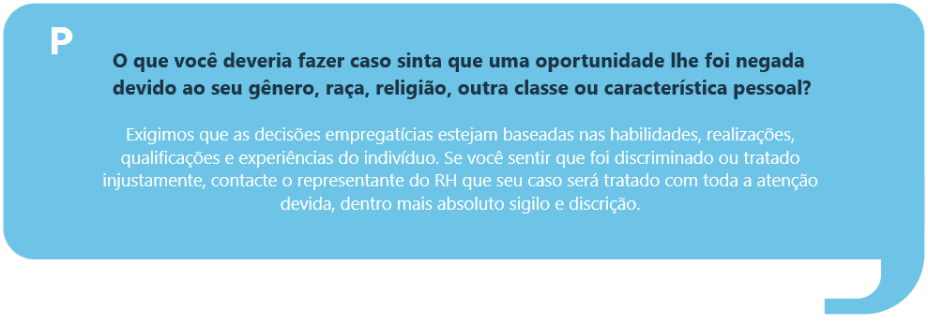

**Segurança e saúde**

Nós da Simplifik seguimos normas comprovadas de saúde e segurança na operação de nossas localidades para proteger o bem-estar dos empregados, visitantes, contratados e do público. Temos políticas e sistemas implantados para promover uma cultura de segurança positiva e revemos e melhoramos estas políticas e sistemas regularmente, com base em melhores práticas, experiência diária e no reconhecimento de padrões dinâmicos.

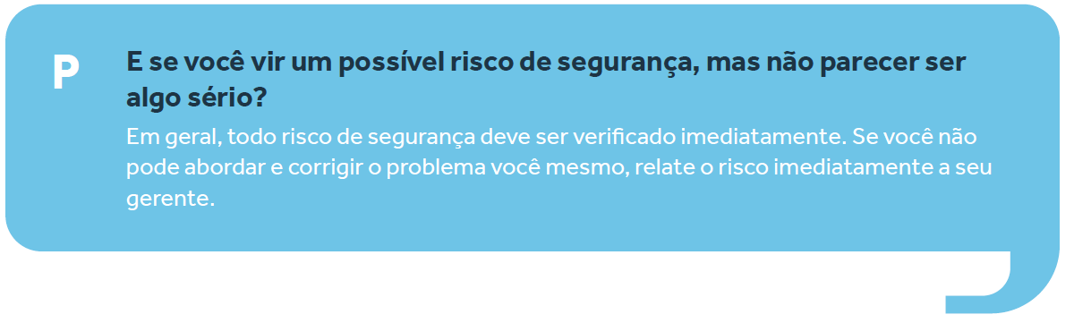Esperamos que durante o seu trabalho você siga todas as políticas de segurança, use todos os sistemas de segurança e busque sempre maneiras de melhorar os processos para garantir saúde e segurança de todos. Para mais informações, veja a **Declaração de Política de Saúde e Segurança**. Caso não tenha acesso, peça uma cópia ao RH ou a sua chefia imediata.

**Proteger o Meio Ambiente**

Ser um cidadão corporativo responsável é uma parte integral da estratégia de negócio da nossa empresa.

Estamos comprometidos em proteger o ambiente humano e o meio ambiente através do uso eficiente de recursos e ações destinadas a evitar a poluição, promover a reciclagem e o uso sustentável de recursos naturais e minimizar os resíduos.

Esperamos que os empregados sejam respeitosos com o meio ambiente em todos os lugares onde operam e que garantam que suas atividades não sejam prejudiciais ou nocivas ao ambiente.

Você é responsável por cumprir todas as leis, políticas, permissões e regulamentos relacionados à legislação ambiental, e por procurar continuamente em todos os aspectos de seu trabalho melhorar o desempenho ambiental da nossa empresa.

**Contribuições e Atividades Políticas**

Apoiamos o direito do indivíduo de participar em atividades cívicas e políticas. No entanto, não poderão ser feitas contribuições pelo ou em nome da Simplifik Engenharia para apoiar um partido político.

**Confidencialidade**

Estamos comprometidos a proteger a confidencialidade de informações sobre a nossa empresa, nossos empregados e as empresas com as quais trabalhamos. Informações confidenciais podem ter a forma de: pesquisa de novos produtos, especificações ou orçamentos; estratégias de marketing ou propaganda; informações financeiras não públicas; listas ou arquivos de clientes; dados de emprego, salários ou pessoais; etc. Proteja as informações confidenciais como você faria com suas informações pessoais e não divulgue-as a ninguém que não esteja autorizado a vê-las, seja dentro ou fora do seu local de trabalho, exceto quando exigido pela lei.

Também estamos sujeitos a leis severas de proteção de dados em muitas das jurisdições onde operamos. Consulte a **Política de Proteção de Dados**. Caso não tenha acesso, solicite uma cópia ao RG ou a sua chefia imediata.

Antes de compartilhar informações confidenciais (verbal, eletronicamente ou por escrito), assegure-se de que:

* Você tem autorização para difundir a informação;
* Você está divulgando a informação a alguém que tem autorização para vê-la;
* Você limita a quantidade de informação ao que é necessário para atingir o objetivo de negócios proposto;
* Você obteve um contrato de confidencialidade ou privacidade, se necessário, ao divulgar a informação para alguém que não faz parte da empresa;
* Você comunica ao recipiente que a informação é confidencial e se assegura de que ele/ela entenda quaisquer restrições relacionadas a seu uso e distribuição.

**A sua obrigação para proteger informações confidenciais se aplica mesmo se você deixar de trabalhar para a Simplifik Engenharia. Se você sair da empresa, você não pode compartilhar informações confidenciais com seu novo empregador ou com nenhuma outra pessoa.**

**Falar em nome da Simplifik Engenharia**

Queremos garantir que as informações divulgadas ao público sobre a Simplifik Engenharia sejam corretas e coerentes. A menos que você tenha autorização para fazê-lo, você não deve nunca falar em nome da empresa. Se for contatado pela mídia ou qualquer outra pessoa (ou órgão público) pedindo informações, cópias de documentos da empresa ou até mesmo sua opinião, repasse a solicitação a sua chefia imediata ou a Gerência Geral.

**Mídias Sociais**

Também confiamos que você usará seu bom senso ao usar mídias sociais. Ao fazer postagens pessoais on-line, deixe claro que você está falando em seu nome e que suas opiniões são somente suas e não são as da empresa. Nunca viole a lei ou nossas políticas que estão relacionadas com a Cidadania Social ou à proteção de informações confidenciais. Siga a **Política de Mídias Sociais** da nossa empresa. Caso não possua, peça cópia ao RH.



**Conflito de Interesses**

Você é responsável por entender e evitar situações que possam gerar conflitos de interesses. Apesar de não ser possível listar todas as situações que apresentam possíveis conflitos de interesse, há algumas áreas em que os conflitos costumam surgir:

* **Interesses Financeiros.** Um conflito pode surgir se você for responsável por tomar decisões de compra e seleção a respeito de um de seus clientes ou fornecedores e você (ou um membro de sua família direta) tiver um interesse financeiro ou pessoal por aquele cliente ou fornecedor ou algum de seus concorrentes.
* **Interesses de Propriedade.** Um conflito também pode surgir se você (ou um membro da sua família direta) for proprietário de bens imobiliários, arrendamentos, patentes ou outra propriedade na qual a empresa tem (ou haja motivos para crer que possa ter) interesses.
* **Interesses de Terceiros.** Atuar como um agente para um terceiro (cliente, fornecedor, consultor etc.) em transações envolvendo o Grupo também apresenta um conflito.
* **Relações Familiares.** Trabalhar com um membro de sua família também pode apresentar conflitos reais ou percebidos, especialmente se as funções que você ocupa ou a divisão de tarefas interfira na tomada de decisões objetivas.
* **Atividades Externas.** Um conflito também pode ocorrer quando você concorda em servir como o diretor ou em alguma outra função importante em uma empresa que é ou deseja ser um de nossos clientes, fornecedores ou concorrentes.

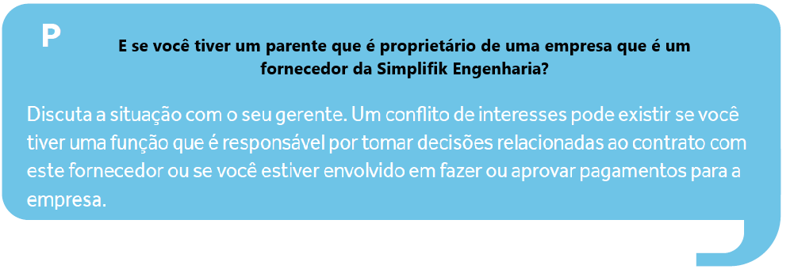Se estiver considerando uma atividade ou transação que possa sugerir um conflito de interesses, você deve comunicar o possível conflito de interesses e obter a aprovação por escrito de seus superiores imediatos antes de ir adiante.

**Entretenimento e Presentes**

Sob certas circunstâncias, níveis apropriados de presentes ou entretenimento podem reforçar relações comerciais e promover boa vontade, mas, se considerados extravagantes ou oferecidos frequentemente, podem sugerir algo impróprio. É importante que você conheça e siga as regras sobre oferecer presentes ou entretenimento.

Você pode dar ou aceitar um presente ou oferta de entretenimento que:

 Seja para um objetivo de negócio legítimo, seja devidamente aprovado e não seja muito exagerado em valor.

****Esteja de acordo com as práticas de negócios locais.

****Não tenha sido oferecido, direta ou indiretamente, em troca de uma vantagem ou ganho específico e

****Não o envergonharia você ou a empresa se fosse divulgado publicamente.

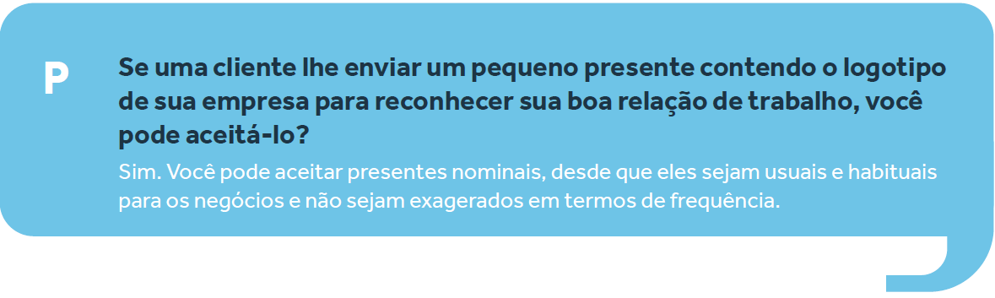

**Viagens e Despesas**

A Simplifik Engenharia tem procedimentos e guias estabelecidos para todas as questões relacionadas a viagens e despesas de negócios. Para mais detalhes, consulte nossa **Política de Viagens e Despesas.** Caso não tenha acesso, solicite uma cópia ao RH.

**Empréstimos a Empregados**

Nossa política é de proibir empréstimos, adiantamentos pessoais ou avais de fundos corporativos para empregados, funcionários ou membros da gerencia maior, ou para amigos ou parentes a menos que (1) haja circunstâncias extraordinárias e (2) for obtida aprovação do Diretor da Empresa.

Além disso, você e sua família direta não podem dar, avalizar ou aceitar um empréstimo de (ou através da ajuda de) qualquer indivíduo ou organização que faça negócios com a nossa empresa. Observe que isto não o impede de pedir empréstimos normais de bancos ou instituições financeiras a taxas e condições correntes.

**Proteger os Ativos da empresa**

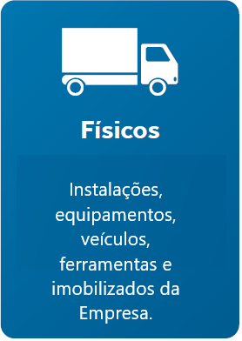Você é responsável por usar os ativos e propriedades da empresa e por protege-los contra perdas, danos e uso indevido. Nossos ativos consistem em tudo o que possuímos inclusive:

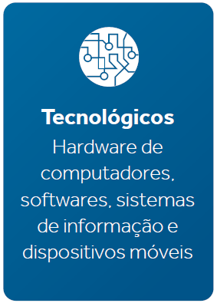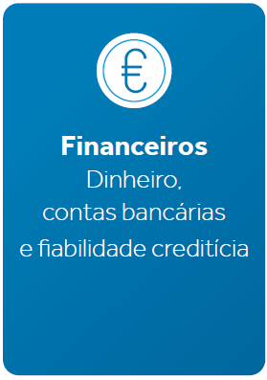

O uso ocasional de ativos físicos ou tecnológicos por motivos pessoais é permitido normalmente dentro do razoável, mas confiamos em você para usar do bom senso. Não comprometa nossos interesses, remova ativos das instalações sem a devida autorização ou use-os para promover interesses pessoais seus, de seus familiares ou amigos. Seu uso destes ativos

não deve nunca resultar em custos adicionais, interferência nos negócios ou qualquer desvantagem para a empresa.

Proteja nossos sistemas de informação. Não faça download, copie ou compartilhe um software a menos que você tenha obtido uma aprovação para fazê-lo. Downloads ilegais podem violar leis de direitos autorais e colocar você e a empresa em risco. Tome cuidado para evitar roubos, perdas ou uso não autorizado de informações e sistemas eletrônicos mantendo informações e hardwares que lhe sejam cedidos fisicamente seguros e protegendo-os do acesso por outros.



**Recursos**

Se você tem dúvidas ou precisa de ajuda com questões do **Código de Conduta**, contate o seu a sua chefia imediata ou o representante do RH da empresa.

**Convidamos você a ler todas as nossas políticas e estar alinhado com os nossos valores**

